МБОУ «Средняя общеобразовательная школа №1 города Суздаля»
Владимирской области.

СЦЕНАРИЙ ЗАНЯТИЯ ПО ИСТОРИИ РОССИИ

(С ЭЛЕМЕНТАМИ ИНСЦЕНИРОВКИ И МОНТАЖА)

тема: «Пожар Москвы 1812 года»
(отображение событий в картинах художников)

Учитель: Воробьёва Елена Владимировна
МБОУ «СОШ №1 города Суздаля»

г. Суздаль, 2012 г.

Цель: Патриотическое воспитание учащихся средствами художественной
культуры.

Оборудование:

На доске: 1) Картины В.В.Верещагина: «Перед Москвой – ожидание депутации бояр»
«Поджигатели»
«В Кремле – пожар»
«Зарево Замоскворечья»
«Сквозь пожар»
2) галлерея картин, рассказывающих о событиях войны 1812 г.

3) Увертюра П.И.Чайковского «1812 год» (видеозапись Государственного Академического Большого симфонического оркестра им. П.И.Чайковского. Худ. рук. и главный дирижер Владимир Федосеев)
4) презентация Microsoft Power Point «Пожар Москвы 1812 года»

Участники:

- Ведущие – 3 чел.
- Чтецы – 10 чел.
- Действующие лица для инсценировки «Совета в Филях» -
Кутузов, Бенгисен, Барклай де Толли, Дохтуров.

(слайд №2 «1812 год. Звучит Увертюра.)

Ведущие:
- - 1812 год! Время, отличавшееся необычайно героическим характером. Бесконечная смена картин: одна трагичнее другой. Во всём XIX столетии не было для России ещё такого года. Да и ранее, в более отдалённом прошлом нашей истории, богатой тяжёлыми испытаниями, немного сыщется таких событий, которые по своему характеру моли бы сравниться с эпохой нашествия Наполеона. Ипытание, ниспосланное России, было действительно беспримерное и наполнило все сердца ужасом, и душу волнением необычайным.

II. - читает отрывок из поэмы «Бородино» («Скажи –ка ,дядя, ведь не даром....)

III. - Между тем, решалась судьба Москвы. На крутой горе близ Можайской дороги, в деревне Фили, стоял домик с красными окошками, обнесённый валом и неглубоким рвом. Он находился в одной версте от села Покровского. Там, в этом домике, происходил военный Совет:

Сцена «Совет в Филях». (слайд №3)

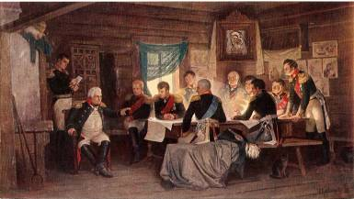 А.Д. Кившенко «Военный совет в Филях»

(освещается стол, за которым, склонившись над картой военных действий сидят военначальники)

Бениксен: На совет ставится главный вопрос: оставить ли без боя священную и древнюю столицу России, или защищать её?

(молчание)

Кутузов (сердито): Священную древнюю столицу России!
Позвольте Вам сказать, Ваше Сиятельство, что вопрос этот не имеет смысла для русского человека.
Вопрос, для которого я просил собраться этих господ, это вопрос военный: спасение России – в армии. Выгоднее ли рисковать потерею армии и Москвы, приняв сражение, или отдать Москву без сражения? Вот на какой вопрос я желаю знать ваше мнение.

(откинулся назад на спинку кресла)

Бенигсен: Я не считаю ещё игру проигранною. Допускаю невозможным принять оборонительное сражение под Филями, но предлагаю перевести войска в ночи с правого на левый фланг и ударить на другой день на правое крыло французов.

Кутузов: Я, господа, не могу одбрить план графа. Передвижение войск в близком расстоянии
От неприятеля всегда бывают опасны, и военная история подтверждает эти соображения...
(задумался и посмотрел на Бенигсена)

Да вот, хотя бы Фридландское сражение, которое, как я думаю, граф хорошо помнит, было... не вполне удачно только от того, что войска наши перестраивались в слишком близком расстоянии от неприятеля...

(молчание)

Итак, господа, стало быть, мне платить за перебитые горшки!

(медленно поднимается и идёт к столу)

Господа, я сышал ваше мнение. Некоторые будут не согласны со мной, но я, властью, вручённой мне моим государем и Отечеством, я – приказываю отступление! Потеря Москвы, не есть ещё потеря России!

Барклай: Предлагаю стать на Воробьёвых горах параллельно дороге Калужской, чтобы избегнуть отступления городом, т.к. в случае неудачного исхода, армия не сможет быстро отступать по узким улицам большого города и произойдёт катастрофа.

Кутузов: Вы боитесь отступления через Москву, а я смотрю на это как на провидение, ибо оно спасёт армию. Наполеон подобен быстрому потоку, который мы сейчас не сможем остановить. Москва – это губка, которая всосёт его в себя.

Дохтуров: Вопрос в том, в какую сторону отступать? Предлагаю идти к Волге. Волга, протекая по плодороднийшим губерниям, кормит Россию.

Кутузов: Мы должны помышлять теперь не о краях, продовольствующих Россию, но о тех, которые снабжают армию, а по сему, нам следует взять направление на полуденные (южные) губернии. Приказываю отступать по рязанской дороге.
Чтобы не случилось, я принимаю на себя ответственность перед государем, Отечеством и армиею!

(звучит музыка, слайд № 4 - Картина В.В.Верещагина «Перед Москвой – ожидание депутации бояр». Во время показа – рассказ о событии)

Картина В.В.Верещагина «Перед Москвой – ожидание депутации
бояр»:
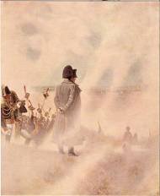

1 чтец: Наполеон шёл по следам русской армии. Наконец, настал тот знаменательный день,
которого с таким нетерпением ожидал он, его маршалы, его солдаты: они дошли
Москвы.
В 2 часа дня, 2 сентября Наполеон въехал на Поклонную гору и остановился…
Здесь должны были окончиться нечеловеческие труды, понесённые Великой армией,
И сам её предводитель убеждён был, что занятие им Москвы знаменует конец войны.

Наполеон: Так вот, наконец, этот город! Да и пора уже!

1 чтец: С этими словами Наполеон соскочил с коня, взял подзорную трубу и принялся долго,
Внимательно рассматривать Москву, мечтая о том торжественном моменте, который
Должен наступить: сейчас явится депутация от этого значительного города с мольбою о пощаде, и он, император, скажет им милостивые слова…

2 чтец: Но никого не было, никто не встречал, никто не подносил ему ключей от столицы.
Наполеон терял терпение, хмурился, глядел по сторонам, снимал и надевал перчатки, мял в руках носовой платок. Наконец, когда ему донесли, что Москва пуста, он не хотел верить…

Наполеон: Это невероятно. Надобно удостовериться в том. Ступайте и приведите бояр!

2 чтец: Ему привели несколько иностранцев, которые подтвердили, что Москва оставлена жителями.

(звучит музыка. Слайд №5. В.В. Верещагин «Поджигатели»)

В.В. Верещагин «Поджигатели»:
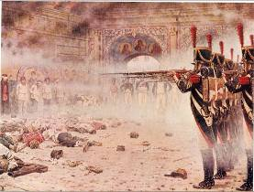

3 чтец: Едва Наполеон вступил в Москву, как начались пожары. Сначала французы думали, что они происходят от неосторожности, но скоро убедились, что город жгут сами русские. На другой день Москва была объята пламенем со всех сторон.

4 чтец: «Свой порох отдали солдаты,
Солому с кровли нёс своей мужик,
Товар свой дал купец богатый,
Свои палаты каменные князь, -
И вот Москва отвсюду занялась».
(Байрон. «Бронзовый век»)

5 чтец: Пожар Москвы необыкновенно раздражал французов и надо было на ком-то сорвать злобу. Наполеон приказал снарядить военные суды и расправляться с поджигателями без всякой пощады.

3 чтец: Там, на месте казни, где-нибудь у монастырских ворот, с высоты которых на них смотрели строгие лики святых, неся осуждённым последние утешения. Несчастных привязывали к кольям или просто ставили к стене в соседстве с другими жертвами, которые уже нашли своё последнее успокоение и валялись на мостовой ужасной кучей.
Взвод, назначенный для исполнения приговора, строился в два ряда, раздавалась короткая команда, слышался гулкий треск, и … кровавый туман застилал сознание жертв.

5 чтец: Нам, русским, чтившим Москву, как святыню русского государства, совершенно безразлично кто ее разграбил: императорская гвардия или кирасиры французского второго полка. Мы можем сожалеть лишь о том, что расстрел, подобный изображенному на картине Верещагина, доставался не на их долю, а становил уделом разного голодного люда.

(Звучит музыка. Слайд №6.
В.В Верещагин: «В кремле – пожар», «Зарево Замоскворечья»)

В.В Верещагин: «В кремле – пожар», «Зарево Замоскворечья»
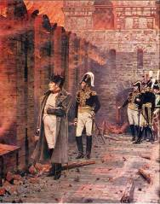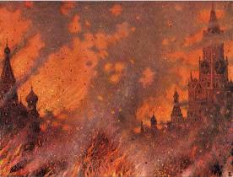

6 чтец: Легко себе представить, что должен был переживать Наполеон, очутившись в такой обстановке! Великий полководец, не знавший страха, никогда ни пред чем не отступавший, победитель целой Европы - вот он стоит в соей обычной позе на Кремлевской стене, и между ее зубцов сосредоточенно вглядывается туда, где будет огненная бездна.

7 чтец: Стихия! Вот что поднялось на пути велико императора. До сих пор он знал одни победы. Но он видел перед собой людей: Наполеон-человек мог одолеть человека, противостоять же стихии и ее усмирить, для этого надо было быть богом. Все, на что был способен смертный Наполеон – свершилось!

6 чтец: И действительно, Наполеону пришлось спасаться. Огненный ужас принимал все более потрясающие размеры, так что многие из приближенных императора стали терять голову, особенно под впечатлением внезапно разнесшегося слуха, будто русские заложили под Кремль мины.

7 чтец: Видя, как пламя все шире и шире распространяется вокруг Кремля, осознавая всю бесполезность борьбы с ним, чувствуя, что оставаться далее в этом аду - значит совершенно бессмысленно рисковать своей жизнью. Наполеон пещком вышел из Кремля.

(звучит музыка. Слайд №7. В.В. Верещагин «Сквозь пожар»)

В.В. Верещагин «Сквозь пожар»
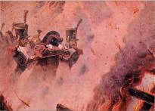

8 чтец: Продвигаясь среди языков пламени, обжигавшим лицо и руки, среди столбов дыма, который перехватывал дыхание, среди сыпавшихся бревен и кирпичей, Наполеон в самом деле рисковал распрощаться с жизнью.

9 чтец: Но там, где была взвешена его судьба, ещё не был решён жребий Наполеона, и чаша, которую ему надлежало испить, ещё оставалась неполной. И потому, счастье, счастье, неизменно сопутствующее императору, и в этот раз пришло ему на помощь.
Неожиданно на императора, наткнулись солдаты, занимавшиеся мародёрством даже среди пожара. Узнав Наполеона, они подхватили его под руки и быстро вывели из огня. Его волосы были опалены, платье сожжено во многих местах, обожжены руки, прожжены сапоги.

8 чтец: Картина Верещагина производит странное впечатление. Эта масса огня… И в середине его – Наполеон. Смотришь, и начинает казаться, что это не солдаты подхватили своего императора, а два демона вцепились в величайшего грешника, какого когда-нибудь носила земля, и не извлекают его прочь из пламени, а толкают его дальше, и вот сейчас швырнут в самое пекло.

9 чтец: Наполеон был гений в своём ремесле, но в то же время, как забыть о том, сколько сотен тысяч человек лишились жизни по мановению его руки, какое количество крови впитала в себя земля за это время, что Наполеон царил над Европой, и какие реки слёз пролились из глаз оплакивавших отца, мужа, брата, сына?

10 чтец: Есть картина бельгийского живописца Антония Вирца, родившегося в 1806 году, когда была знаменитая битва на Лене, и в дни своей молодости, постоянно слышавшего множество рассказов о кампаниях Наполеона.
На этой картине Вирц изобразил Наполеона в аду посреди пламени и окружённого тенями, одна из которых предлагает поесть человеческого мяса.
Жестокая фантастичность этой картины странным образом сплетается с символом, конечно, не приходившем в голову Верещагину в то время, когда он создавал свою картину «Сквозь пожар», но при взгляде на неё как то невольно встаёт в воображении картина Вирца.

Ведущий: Оставление Москвы Наполеоном – одна из знаменательных вех: отсюда начался тернистый путь Великой армии, путь, на каждом шагу отмечанный трупами погибших солдат.
Счастье, удача, храбрость, Слава – всё сгорело в гигантском костре, в пожаре Москвы.
Затем начинается потрясающая трагедия медленной гибели Великой армии.
(звучит музыка. Слайды №№ 8 – 16 сменяют друг друга ( портреты и
картины, рассказывающие об изгнании Наполеона из России под увертюру 1812 год.

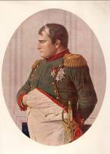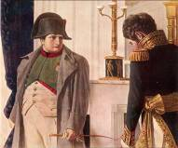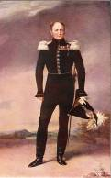
В.В. Верещагин. В.В. Верещагин. «Мир во Г. Доу. Император
«В ожидании мира.» что бы то ни стало» Александр I.

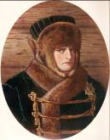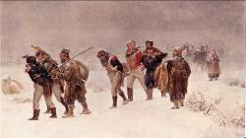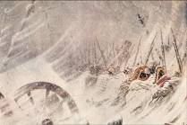
В.В. Верещагин. И.М. Прянишников. В 1812 году В.В. Верещагин. Ночной привал
Наполеон в зимнем Великой армии.
одеянии.

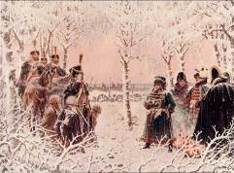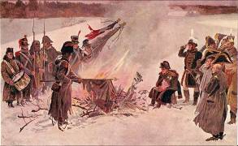
В.В. Верещагин. «С оружием в руках? – А. Коссак. Сожжение знамени.
расстрелять!»

